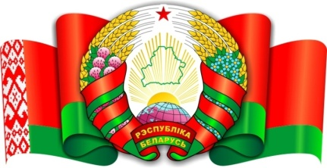

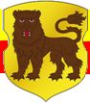

Социальная сфера представлена:
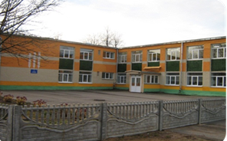
• Образование: 1 государственное
учреждение образования «Вышедская
средняя школа имени Н.И.Гапеёнка» в
д. Дуброво

• Медицина: 1 врачебная амбулатория
общей практики в д.Дуброво, 4 фельдшерско-
акушерских пункта в деревнях Новый
Болецк, Стодолище, Смоловка и Веречье

• Торговля: 2 магазина индивидуальных предпринимателей в д. Дуброво;

• Почтовые услуги: 1 почтовое отделение в д. Смоловка;

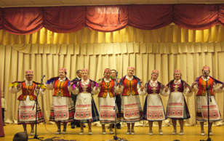
• Культура: 1 сельский клуб (д. Дуброво), 1 сельский клуб-библиотека (д. Веречье), 1 библиотека (д. Дуброво).

